**USANDO T-SQL**

**MODO COMANDOS**

**EJERCICIO1**

1. Cree la base de datos TestRestore

CREATE DATABASE [Testrestore]

ON (NAME = N'Testrestore',

FILENAME = N'C:\BaseDatos\Testrestore.mdf' ,

SIZE = 5, MAXSIZE = 10000,FILEGROWTH = 10%) LOG ON (NAME = N'Testrestore_log',

FILENAME = N'C:\BaseDatos\Testrestore.LDF' , SIZE = 1, FILEGROWTH = 10%)

COLLATE Modern_Spanish_CI_AS

1. Crea la tabla clientes con los campos ID_cliente (entero y no nulo) y nombre (nvarchar(255))

USE Testrestore

GO

CREATE TABLE clientes (

Id_Cliente INT NOT NULL,

nombre VARCHAR(225)

);

1. Inserte varias filas

USE Testrestore

GO

INSERT INTO clientes VALUES (1,'ALDO')

INSERT INTO clientes VALUES (2,'VICTOR')

INSERT INTO clientes VALUES (3,'HECTOR')

INSERT INTO clientes VALUES (4,'ISABEL')

INSERT INTO clientes VALUES (5,'GABRIELA')

INSERT INTO clientes VALUES (6,'IVAN')

1. Realiza una copia de seguridad completa de la base de datos a la carpeta por defecto de backup

USE Testrestore;

GO

BACKUP DATABASE Testrestore

TO DISK = 'C:\BaseDatos\Testrestore.Bak' *******WITH FORMAT,********,

MEDIANAME = 'C_BaseDatos',

NAME = 'Copia de seguridad de Testrestore';

Se puede Guarda en : c:\Program Files\Microsoft SQL Server\MSSQL11.SQLDAW107\MSSQL\Backup\DISCO1.bak

Se han procesado 328 páginas para la base de datos 'Testrestore', archivo 'Testrestore' en el archivo 1.

Se han procesado 5 páginas para la base de datos 'Testrestore', archivo 'Testrestore_log' en el archivo 1.

BACKUP DATABASE procesó correctamente 333 páginas en 0.567 segundos (4.582 MB/s).

1. Inserta un Nuevo registro

USE Testrestore

GO

INSERT INTO clientes VALUES (11,'JESUS')

INSERT INTO clientes VALUES (22,'JOSE')

1. Realiza una copia de seguridad diferencial de la base de datos a la carpeta por defecto de backup

USE Testrestore;

GO

BACKUP DATABASE Testrestore TO DISK = 'C:\BaseDatos\Testrestore.Bak' WITH DIFFERENTIAL

Se han procesado 56 páginas para la base de datos 'Testrestore', archivo 'Testrestore' en el archivo 2.

Se han procesado 1 páginas para la base de datos 'Testrestore', archivo 'Testrestore_log' en el archivo 2.

BACKUP DATABASE WITH DIFFERENTIAL procesó correctamente 57 páginas en 0.144 segundos (3.092 MB/s).

1. Borra el primer registro de la tabla. Verifica se ha borrado.

USE Testrestore;

DELETE FROM clientes WHERE nombre

LIKE 'ALDO' ;

Comprobamos

USE Testrestore

SELECT * FROM clientes;

Verificado

1. Restaura la base de datos. Ejecuto la consulta sobre la bd master. Además debo poner la bd en SIGLE_USER porque así cerraré todas las conexiones que se tengan con esa bd. Para ello botón derecho sobre la bd test propiedades -> opciones -> restringir acceso cambiar multi-user por single-user

Para cerrar las conexiones iremos a la base de datos Testrestore y en botón derecho –propiedades-acciones , pasar de MULTI-USER a SINGLE-USER.

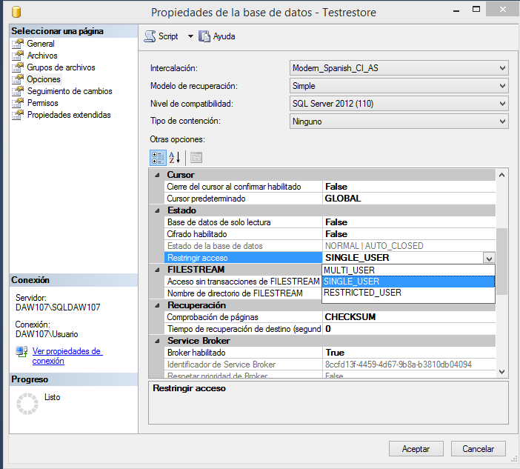



**Ahora hay que lanzar la consultar desde la base de datos master, no desde la base de datos Testrestore**

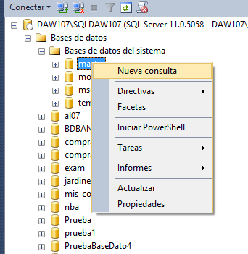

**Comprobamos:**

RESTORE HEADERONLY

FROM DISK = 'C:\BaseDatos\Testrestore.bak'

With NOUNLOAD;

GO

Ejemplo Modo Comando para realizar copia de seguridad:

BACKUP DATABASE [master] TO [DISCO1] WITH NOFORMAT, NOINIT, NAME = N'master-Completa Base de datos Copia de seguridad', SKIP, NOREWIND, NOUNLOAD, STATS = 10

GO

RESTORE DATABASE Testrestore

FROM DISK = 'C:\BaseDatos\Testrestore.bak'

WITH RECOVERY;

**Luego:**

BACKUP DATABASE [Testrestore]

TO DISK = 'C:\BaseDatos\Testrestore.bak'

WITH NOFORMAT, NOINIT, NAME = 'Testrestore-Completa Base de datos Copia de seguridad', SKIP, STATS = 10;

12por ciento procesado.

21por ciento procesado.

31por ciento procesado.

41por ciento procesado.

51por ciento procesado.

60por ciento procesado.

70por ciento procesado.

80por ciento procesado.

92por ciento procesado.

Se han procesado 328 páginas para la base de datos 'Testrestore', archivo 'Testrestore' en el archivo 3.

100por ciento procesado.

Se han procesado 2 páginas para la base de datos 'Testrestore', archivo 'Testrestore_log' en el archivo 3.

BACKUP DATABASE procesó correctamente 330 páginas en 0.279 segundos (9.214 MB/s).

**EJERCICIO2.** Define gráficamente un dispositivo de copia de seguridad llamado DISK2 y úsalo para hacer el ejercicio1 con comandos T-SQL

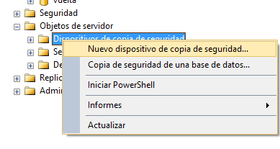

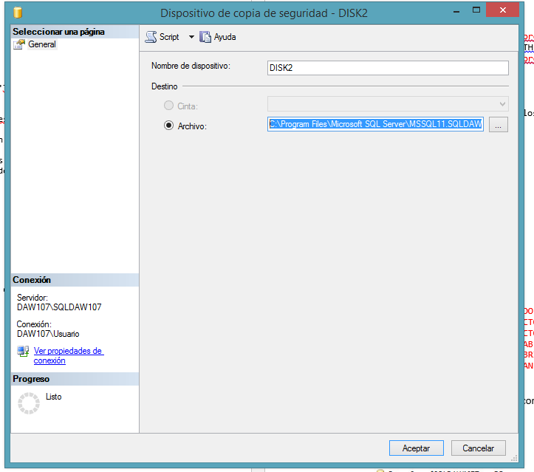

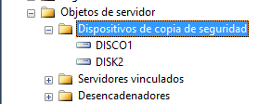

**USANDO MANAGEMENT STUDIO**

**EJERCICIO3**. Realiza el ejercicio1, pero ahora utilizando el gestor gráfico.

**EJERCICIO4**. Restaura la base de datos que has copiado sobre otra con distinto nombre.

**MODO GRÁFICO**

**EJERCICIO1**

1. Cree la base de datos TestRestore

CREATE DATABASE [Testrestore1]

ON (NAME = N'Testrestore1',

FILENAME = N'C:\BaseDatos\Testrestore1.mdf' ,

SIZE = 5, MAXSIZE = 10000,FILEGROWTH = 10%) LOG ON (NAME = N'Testrestore1_log',

FILENAME = N'C:\BaseDatos\Testrestore1.LDF' , SIZE = 1, FILEGROWTH = 10%)

COLLATE Modern_Spanish_CI_AS

1. Crea la tabla clientes con los campos ID_cliente (entero y no nulo) y nombre (nvarchar(255))

USE Testrestore1

GO

CREATE TABLE clientes (

Id_Cliente INT NOT NULL,

nombre VARCHAR(225)

);

1. Inserte varias filas

USE Testrestore1

GO

INSERT INTO clientes VALUES (1,'ALDO')

INSERT INTO clientes VALUES (2,'VICTOR')

INSERT INTO clientes VALUES (3,'HECTOR')

INSERT INTO clientes VALUES (4,'ISABEL')

INSERT INTO clientes VALUES (5,'GABRIELA')

INSERT INTO clientes VALUES (6,'IVAN')

1. Realiza una copia de seguridad completa de la base de datos a la carpeta por defecto de backup

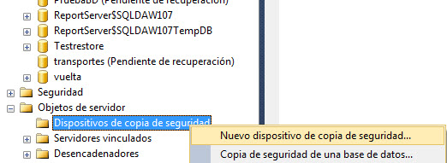

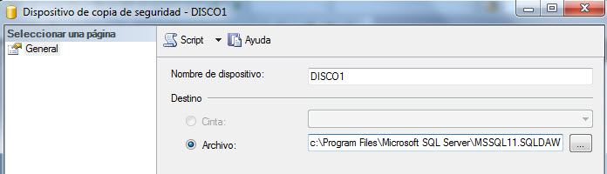

Se Guarda en : c:\Program Files\Microsoft SQL Server\MSSQL11.SQLDAW107\MSSQL\Backup\DISCO1.bak

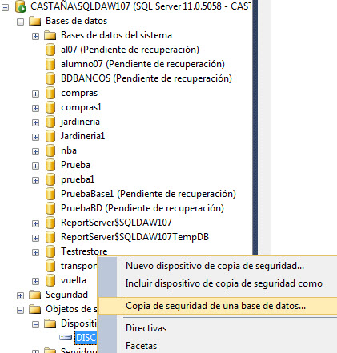

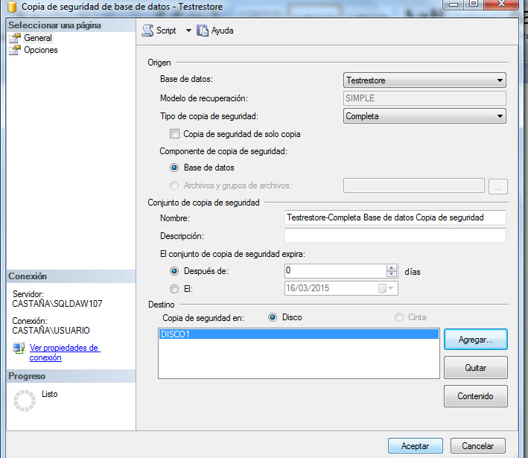

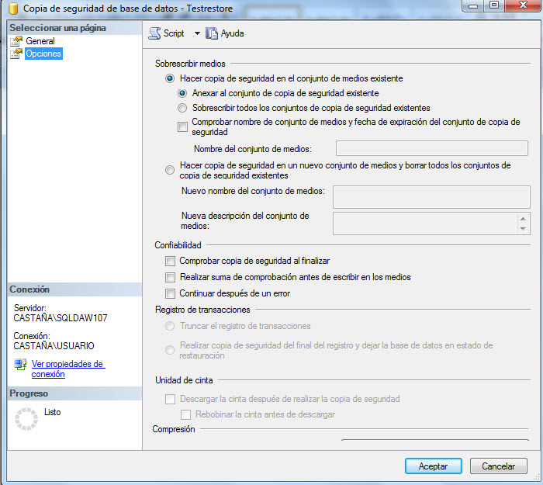

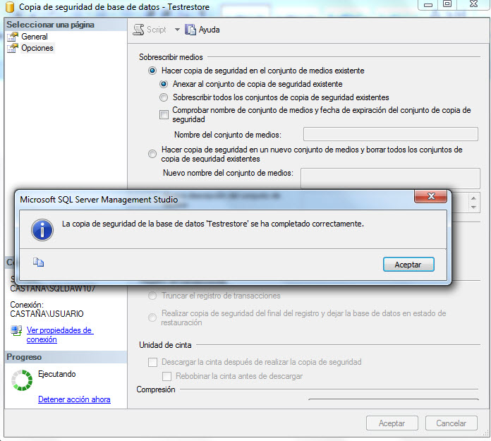

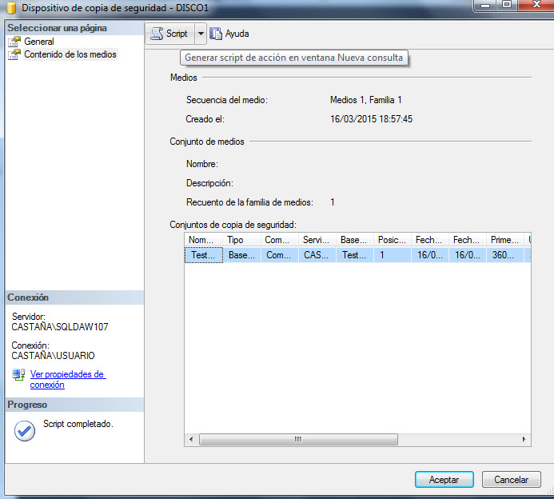

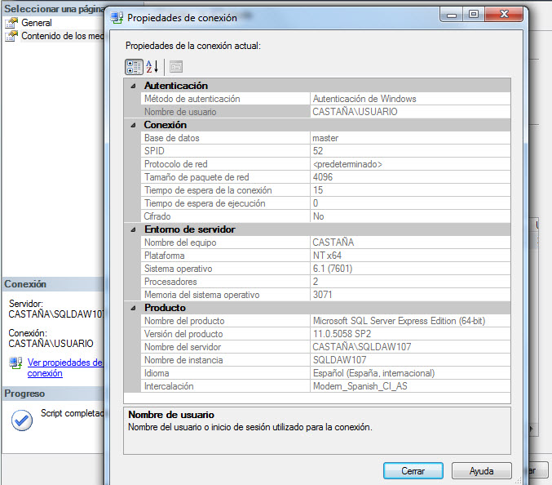

En la base de datos en propiedades también se puede hacer y cambiar a modo completo.

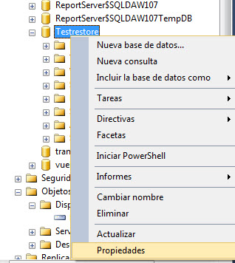

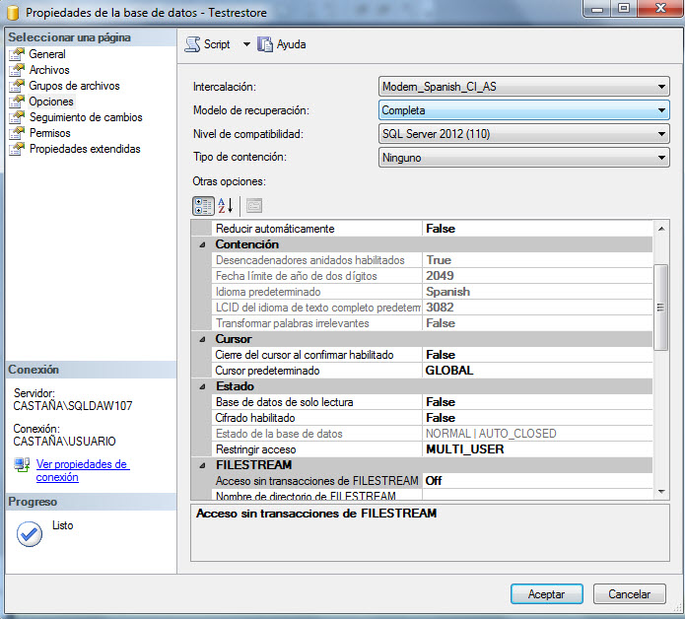

Y también podemos generar el SCRIPT de creación:

USE [master]

GO

ALTER DATABASE [Testrestore] SET RECOVERY FULL WITH NO_WAIT

GO

1. Inserta un Nuevo registro

USE Testrestore1

GO

INSERT INTO clientes VALUES (11,'JESUS')

INSERT INTO clientes VALUES (22,'JOSE')

1. Realiza una copia de seguridad diferencial de la base de datos a la carpeta por defecto de backup

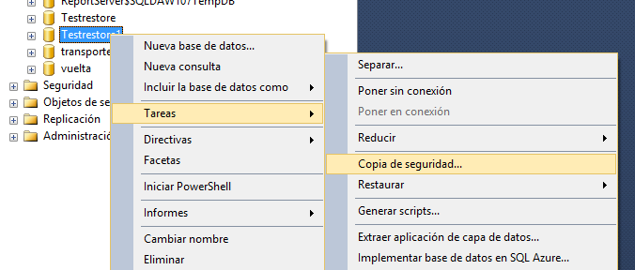

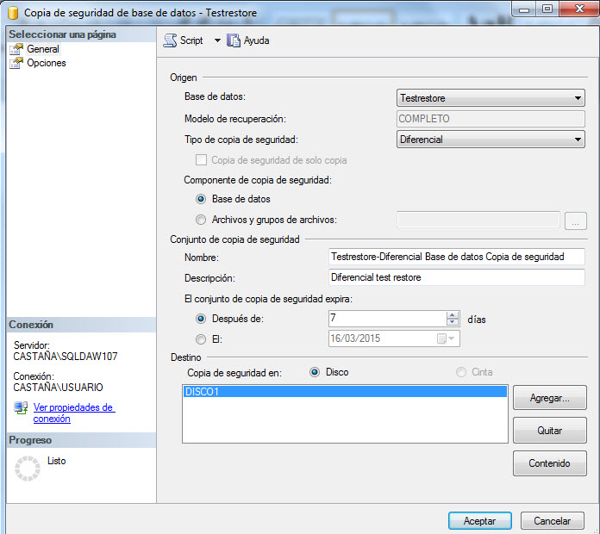

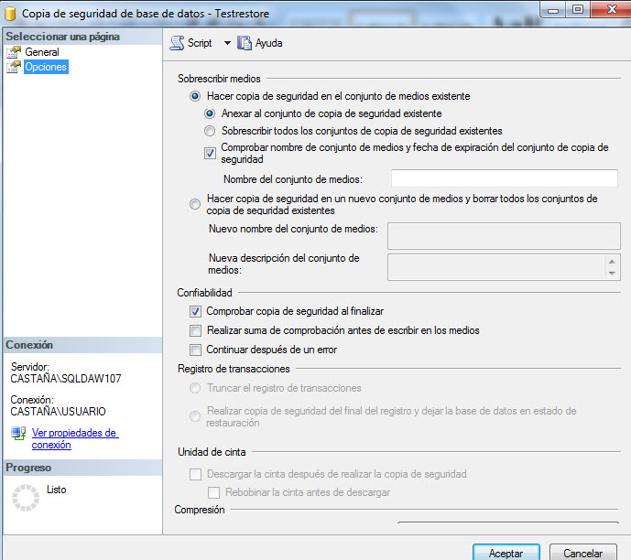

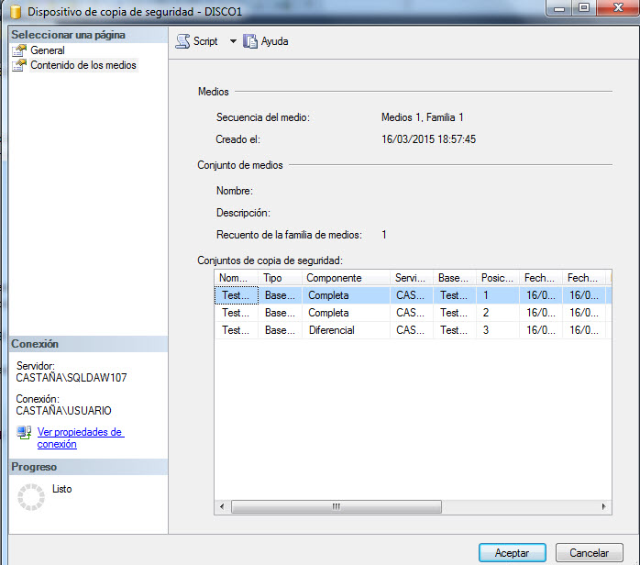

1. Borra el primer registro de la tabla. Verifica se ha borrado.

USE Testrestore;

DELETE FROM clientes WHERE nombre

LIKE 'ALDO' ;

Comprobamos

USE Testrestore1

SELECT * FROM clientes;

Verificado

1. Restaura la base de datos. Ejecuto la consulta sobre la bd master. Además debo poner la bd en SIGLE_USER porque así cerraré todas las conexiones que se tengan con esa bd. Para ello botón derecho sobre la bd test propiedades -> opciones -> restringir acceso cambiar multi-user por single-user

Para cerrar las conexiones iremos a la base de datos Testrestore y en botón derecho –propiedades-acciones , pasar de MULTI-USER a SINGLE-USER.





**Ahora hay que lanzar la consultar desde la base de datos master, no desde la base de datos Testrestore**



*****

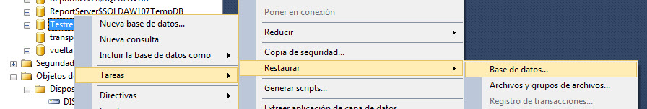

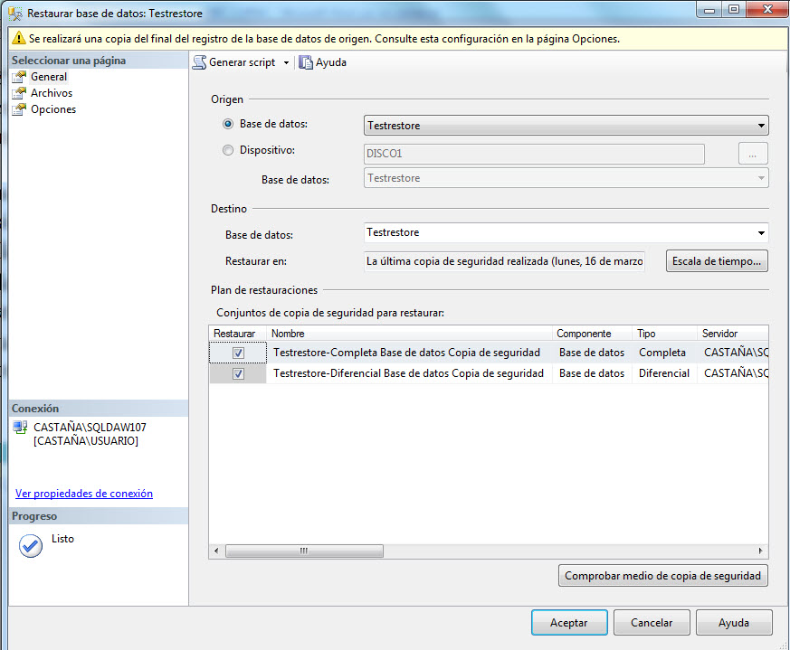

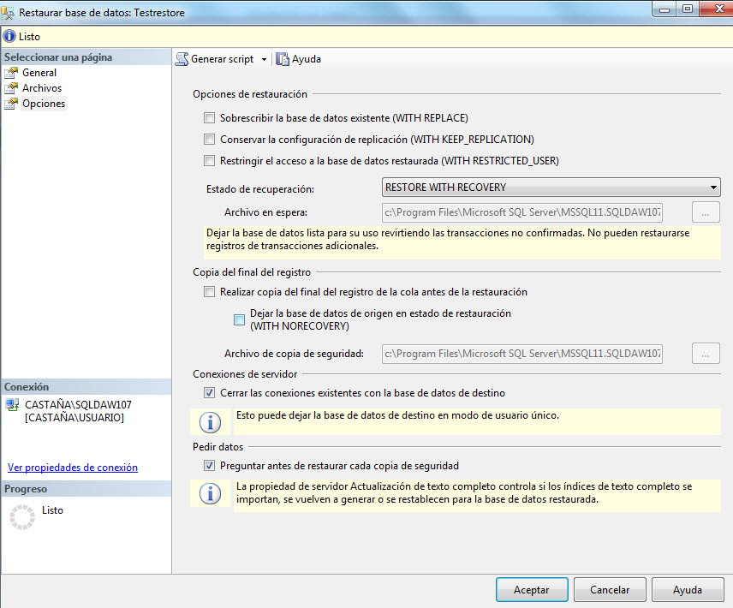

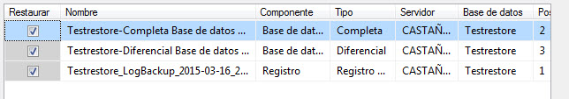



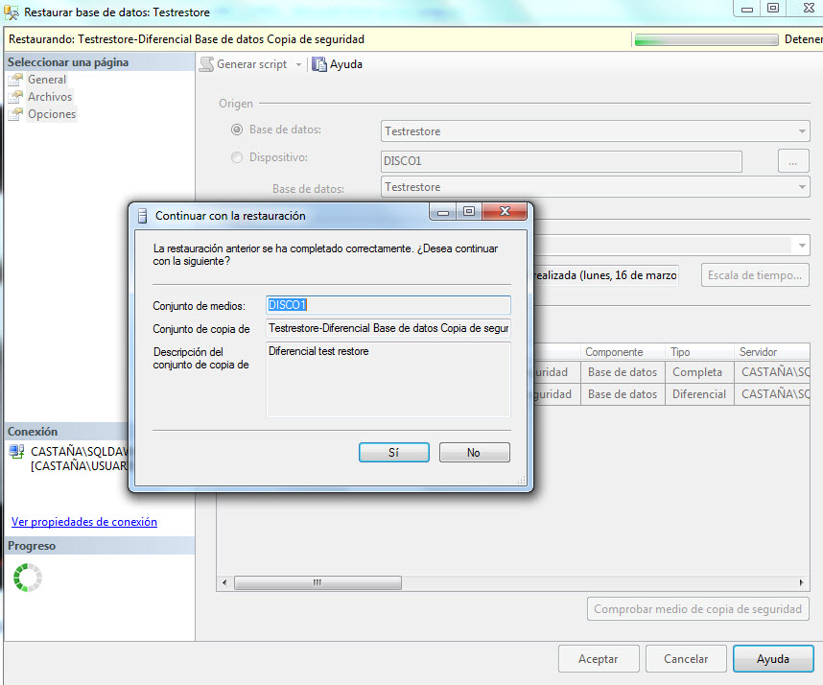

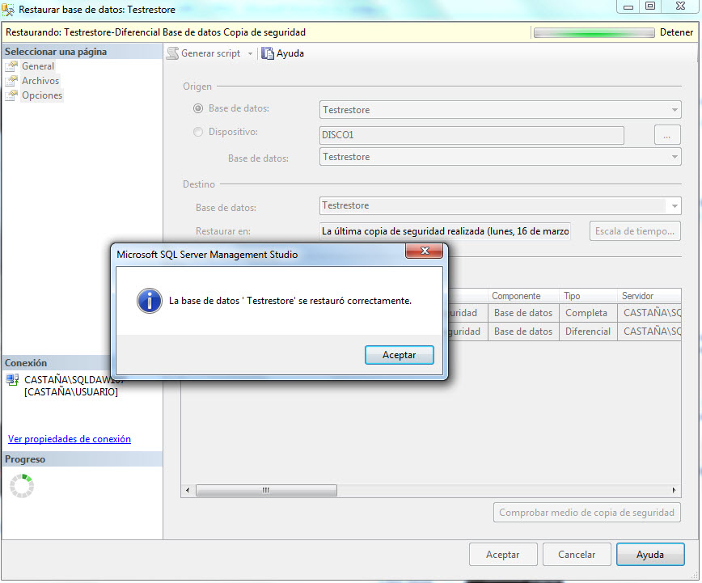

Volvemos a cambiar la opción en multiuser en la base de datos

**EJERCICIO2.** Define gráficamente un dispositivo de copia de seguridad llamado DISK2 y úsalo para hacer el ejercicio1 con comandos T-SQL

**USANDO MANAGEMENT STUDIO**

**EJERCICIO3**. Realiza el ejercicio1, pero ahora utilizando el gestor gráfico.

**EJERCICIO4**. Restaura la base de datos que has copiado sobre otra con distinto nombre.